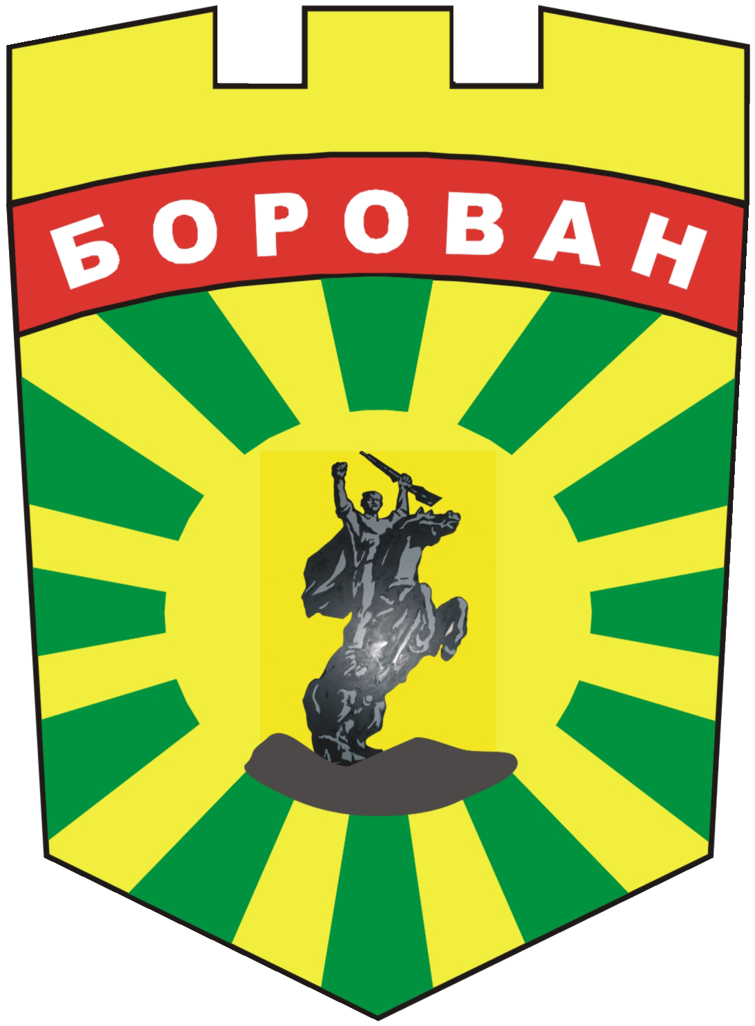
ОБЩИНА БОРОВАН
3240 Борован, ул. „Иван Вазов” №1, тел.: (09147) 9440
кмет: (09147) 9330, секретар: (09147) 9301, факс: (09147) 9200
e-mail: ob_borovan@abv.bg; www. borovan.bg
Изх. № / 12.03.2016 г.

ДО
ОБЩИНСКИ СЪВЕТ
БОРОВАН

ИНФОРМАЦИЯ

ОТНОСНО: ПРОЛЕТНО ХИГИЕНИЗИРАНЕ НА ОБЩИНА БОРОВАН

Уважаеми г-н Председател,
Уважаеми дами и господа общински съветници,

Във връзка с Ваше писмо с изх. № 12/01.03.2016 г., Ви уведомявам, че за пролетното хигиенизиране на община Борован са включени следните дейности:
- Почистване и отстраняване на незаконни сметища и незаконно строителство
- Почистване на тротоарните площи от битови отпадъци
- Почистване дворовете на църковните храмове
- Почистване на основните пътни артерии, автобусните спирки, входните места, както и подновяването на табели и указателните знаци в общината
- Боядисване на бордюрите и освежаване на пешеходните пътеки, почистване на цветарниците в централната част на населените места от плевели, подрязване на храстите, окопаване и варосване на дърветата в парковете
- Почистване на паркове и зелени площи, местата около детски и спортни площадки. Община Борован има сключен договор с фирма за дезинфекция, дезинсекция и дератизация, която по определен график извършва обезпаразитяване
- Ще се направи преглед на състоянието на уличното осветление
- Да се подобри състоянието на чешми и водоизточници
- Почистване и отпушване на канализационните шахти
- Подмяна на националните знамена, на всички държавни учреждения
- Ще се организира пролетно почистване на населените места със заповед на кмета
- Община Борован има сключен договор с фирма „ВРЗ ВОЛА ЕКО“ ЕАД ЗА 40 бр. нови контейнери за битови отпадъци тип „Бобър“ 1100 л.
- Община Борован има сключен договор с фирма „ЕКОПАК БЪЛГАРИЯ“ АД, по „Програма за разделно събиране на отпадъци от опаковки в цветни контейнери на територията на Община Борован за периода 2016 – 2018 г.“
- От 01.03.2016г. стартира Проект „Обучение и заетост на младите хора“ и са назначени 26 лица до 29 г. – от тях 14 бр. работник поддръжка, 10 бр. работник - копач гробове и 2 бр. поддръжка спортни съоражения
Освен тях в почистването ще се включат и лицата, които са насочени от Д“Социално подпомагане“ – офис Борован, отработващи 14 дни обществено полезен труд на 4 часов работен ден по определен график и лица от пробация.
- Със заповед №91/15.03.2016г. на кмета на община Борован, кметовете по населени места, а за с. Борован – Розита Божиевска да предприемат ефективни действия за почистване на пътните отбивки, канавки и прилежащите на пътя терени от отпадъци на общинската инфраструктура на територията на всички населени места в общината.

С УВАЖЕНИЕ,
ВНОСИТЕЛ:
инж. ДЕСИСЛАВА ТОДОРОВА
КМЕТ НА ОБЩИНА БОРОВАН

Изготвил:
Наталия Генчовска

Съгласувал:
Светослав Георгиев
Директор на д-я „ИППОП“

